流动床生物膜处理技术在市政污水处理中的应用
摘要： 本文对流动床生物膜处理技术的原理、工艺流程加以阐述，并列出该工艺在若干中型实验的数据和工程应用情况。
1. 前言
废水的生物处理法自19世纪末发展至今，已成为世界各国处理城市生活污水和工业废水的主要手段，新技术、新工艺得到快速发展。处理方法可以分为好氧生物处理和厌氧生物处理两大类，而好氧生物处理作为主要处理方法在废水处理领域中一直占据主要的地位。
根据曝气池内微生物生长环境、集结形态等的不同来分类，好氧生物处理方法基本可以分为两大类。第一类方法可以称为悬浮污泥法，主要包括传统活性污泥法和其变种，如阶段曝气法、渐减曝气法、完全混合活性污泥法、序批式活性污泥法（SBR）、生物吸附氧化法（AB法）、延时曝气法、氧化沟等。该方法中微生物与悬浮物质、胶体物质等混杂在一起形成具有较强吸附分解有机物能力的絮状体颗粒。第二类方法为生物膜法（或称附着污泥法），如生物滤池、塔式生物滤池、生物转盘、接触氧化法等。该方法生物或固定生长，或附着生长于固体填料（或称载体）表面。其中接触氧化法因具有BOD负荷高、处理时间短、耐负荷冲击等有点近年来有了很多工程应用。
流动床生物膜（内循环生物流化床）处理方法是活性污泥法和生物膜法的结合，在生物流化床中，空气－污水－带生物膜的载体在流化床中进行生物反应，可以有很高的BOD负荷。近年来，关于生物流化床国内做了很多实验研究，证明该方法确实是效率很高的一种处理方法，但因氧利用率低、载体流失等问题而很少推广到工程应用当中。
2. 流动床生物膜处理技术的原理
流动床生物膜处理方法属于三相生物流化床处理方法，其技术核心为利用独特载体的具有独特构筑结构的生物反应池，便于载体和污泥中微生物循环。载体的循环有效防止了气泡在反应池内的合并，提高了氧利用率，并且反应池的独特构造能有效防止载体流失。
生物反应池体积的10－20%被直径为5—10mm的载体颗粒填充，该载体的有效比表面积比国内常规载体的比表面积要大得多，超过4500m²/m³，并具有很好的弹性、耐磨损和化学稳定性，由于其密度较小，所以流化床能耗较小。
在生物反应池内，混合液中的微生物（MLSS中的微生物或活性污泥）和生物膜微生物共同分解污染物质，MLSS中为短生长期的微生物，生物膜表面为长生长期的微生物。微生物对有机物的分解可以分为如下几种形式：
易降解有机物－MLSS中的生物（活性污泥）；
不易降解有机物－生物膜中的生物；
磷的去除－ MLSS中的生物（活性污泥）；
硝化－生物膜中的生物；
反硝化－MLSS和生物膜中的生物。
图1为生物流化床反应器的结构。
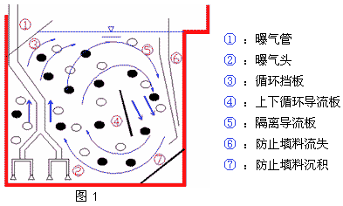
3. 流动床生物膜处理工艺流程
流动床生物膜处理工艺流程如图2所示。
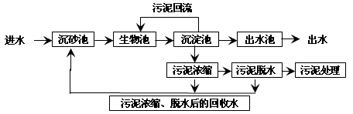
4. 流动床生物膜处理工艺的特点
·独特的生物载体
载体由废轮胎粉和粘合剂等加工而成，具有高耐磨性、高弹性和很好的化学稳定性，使用寿命长，只需一次添加。
表面经过处理，易于挂膜。
有效比表面积＞4500m²／m³。
孔隙率高（视密度0.45），密度小，流化床能耗小。
·生物反应器内设有导流装置和防止填料流失的装置，载体、污泥和污水在池内循环流动，老化的生物膜得以脱落，保持生物膜的高活性。另外流化状态使氧的利用率得以提高。
·水力停留时间短，占地面积小：由于在生物反应池内，混合液中的微生物污泥和载体表面的生物膜一般可达20000mg/L以上，使BOD处理量达到4.0—20kg/（m³·d），是活性污泥法处理量的10倍以上。由于处理效率高，结构紧凑，使生物反应设备的占地面积仅为传统活性污泥法的1/4~1/8，从而也节省了基建投资。
·基本不需要预处理：进水悬浮固体浓度可以达到5000mg/L,油浓度可以达到50mg/L。
·生物反应池内好氧、厌氧和兼氧微生物共同存在分解有机物，使处理效率更高，并且耐负荷冲击的性能特别好。
在某县城区污水处理中型实验中，当COD_{Cr}在200mg/L到600mg/L之间变化时，出水COD_{Cr}=30mg/L～45mg/L，均满足出水≤60mg/L的要求。
电厂生活污水同市政污水相比，一般COD_{Cr}的浓度都不超过100mg/L，有些厂生活污水与厂前区废水混排，COD_{Cr}的浓度低于50mg/L，可生化性较差。另外水质和水量的波动都非常大。有些电厂采用活性污泥法系统进行处理，系统无法运转。采用该系统后，出水COD_{Cr}的浓度一直低于15mg/L。
·污泥泥龄长，剩余污泥排放量小，减小了污泥处理系统的投资和占地面积。
·硝化反应能在短时间内完成， NH₃-N的去除率>95％。
5. 山东莒南城区污水处理工程实例
5.1 项目简介
莒南县位于山东省东南部，西距临沂55公里，东离日照83公里，北与莒县、沂南接壤，西南与临沭县为邻，南与江苏省的赣榆县接壤。近些年来，随着莒南县社会、经济的不断发展和城区人口的不断增加，城区用水量不断增大，因而工业废水和生活污水排放量也日趋加大，由于城区排水系统不完善，全县尚无一座污水处理厂；同时莒南县作为淮河流域的上游地区，由于大量的生活污水和工业废水未经处理直接排入淮河，对下游水体环境及人民生活造成的影响，引起了莒南县各级政府领导高度的重视，为此特指定县有关部门就建设城市污水处理厂进行了大量的前期调研工作，最终确定采用生物流化床生物处理技术建设该工程，该工程处理规模为2万吨/天，出水要求达到国家一级排放要求。
5.2 工程规模及工艺流程
处理水量为20000m³/天，工程流程如下：
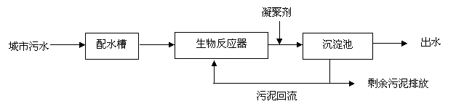
5.3 实际运行结果
污水在流动床生物膜反应器的停留时间为2.5h。实际运行的典型水质见下表。
项 目 | 进 水 | 生物处理出水 | 去除率,％
COD_{Cr},mg/L | 620 | ≤60 | 91%
BOD5,mg/L | 300 | ≤20 | 93%
SS,mg/L | 200 | ≤15 | 92%
NH₃-N,mg/L | 25 | ≤1 | 96%
P | 4 | ≤0.6 | 80%>
5.4 技术经济指标
项目 | 工程总投资 | 运行费用 | 占地面积 | 吨水电耗 | 污泥排放量 | 吨水药耗
指标 | 1610 | 0.38 | 17亩 | 0.15kwh/t | 110m³/d湿泥 | 0.03元
5.5 工程现场照片
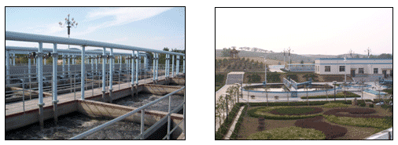
第一作者简介：张文虎，男，北京国电富通科技发展有限责任公司工程师，曾主持莒南县污水处理厂工程设计和调试，现从事废水处理工艺研究和工程实施。
地址：北京市宣武区南滨河路33号 邮编：100055 电话：13910598578

